МІНІСТЕРСТВО ОСВІТИ І НАУКИ УКРАЇНИ

НАЦІОНАЛЬНИЙ ТЕХНІЧНИЙ УНІВЕРСІТЕТ УКРАЇНИ

«КИЇВСЬКИЙ ПОЛІТЕХНІЧНИЙ ІНСТІТУТ»

КАФЕДРА МЕДИЧНОЇ КІБЕРНЕТИКИ ТА ТЕЛЕМЕДИЦИНИ

**Лабораторна робота № 13**

з дисципліни «Алгоритмізація та програмування»

на тему: “ Алгоритми сортування ”

Варіант 16

**Виконав:**

Студент групи БС-32

Хоміцевич Микита

**Перевірила:**

викладач

Матвійчук А.О.

Київ-2014

**Задание**



**□ Лабораторна робота виконана без зауважень**

**□ Лабораторна робота має зауваження:**

**□ присутні зауваження до блок-схем:**

**□ виконані не за стандартом**

**□ не відповідають коду**

**□ присутній код**

**□ інші зауваження:**

_______________________________________________________________

_______________________________________________________________

**□присутні зауваження до коду:**

**□задача завдання вирішена хибно**

**□ код програми не компілюється**

**□ використано глобальні змінні**

**□ недостатня декомпозиція на функціонуванні користувача**

**□ статичні змінні при роботі з масивами**

**□ оформлення коду**

**□присутні зайві символи «{»та «}»**

**□інші зауваження:**

**________________________________________________________________**

**________________________________________________________________**

**________________________________________________________________**

**□невірні відповіді на запитання:**

**□№1 □№2 □№3**

**□маються інші зауваження: ___________________________________________________________________**

**__________________________________________________________________**

**__________________________________________________________________**

**Программный код**

#include <iostream>

#include <conio.h>

#include <locale.h>

#include <cmath>

#include <vector>

#include <ctime>

using namespace std;

void MAIN();

void quick_sort(int**, int, int, int);

void matrix_input(int**);

void matrix_output(int**);

void matrix_delelte(int**);

int main() {

MAIN();

_getch();

}

void MAIN() {

setlocale(LC_ALL, "RUS");

srand(time(NULL));

int **matrix = new int *[10];

for (int i = 0; i < 10; ++i)

matrix[i] = new int[10];

cout << "\t" << " FIRST MATRIX " << endl;

matrix_input(matrix);

matrix_output(matrix);

cout << endl << endl;

//==============QUICK_SORT=====================

for (int i = 0; i < 10; i++)

for (int j = 0; j < 10; j += 10)

quick_sort(matrix, i, 0, 9);

//==============QUICK_SORT=====================

matrix_output(matrix);

matrix_delelte(matrix);

}

void matrix_input(int **matrix) {

for (int i = 0; i < 10; ++i)

for (int j = 0; j < 10; ++j)

matrix[i][j] = rand() % 50 + 1;

}

void matrix_output(int **matrix) {

for (int i = 0; i < 10; ++i)

for (int j = 0; j < 10; ++j) {

cout << matrix[i][j] << " ";

if (j == 9) {cout << endl;}

}

}

void matrix_delete(int **matrix) {

for (int i = 0; i < 10; ++i)

delete[] matrix[i];

delete[] matrix;

}

void quick_sort(int **matrix, int rows, int low, int high) {

int i = low, j = high, med_ind = (low + high) / 2, med = matrix[rows][med_ind];

do {

while (matrix[rows][i] < med) { ++i; }

while (matrix[rows][j] > med) { --j; }

if (i <= j) {

if (matrix[rows][i] > matrix[rows][j]) {

matrix[rows][i] = matrix[rows][i] ^ matrix[rows][j];

matrix[rows][j] = matrix[rows][i] ^ matrix[rows][j];

matrix[rows][i] = matrix[rows][i] ^ matrix[rows][j];

}

i++; j--;

}

}

while (i < j);

if (low < j) { quick_sort(matrix, rows, low, j); }

if (i < high) { quick_sort(matrix, rows, i, high); }

}

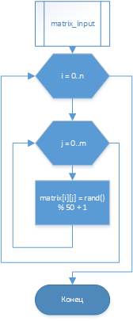**Блок-схема**

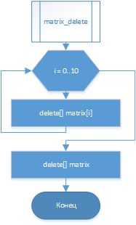

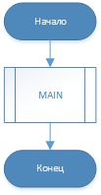

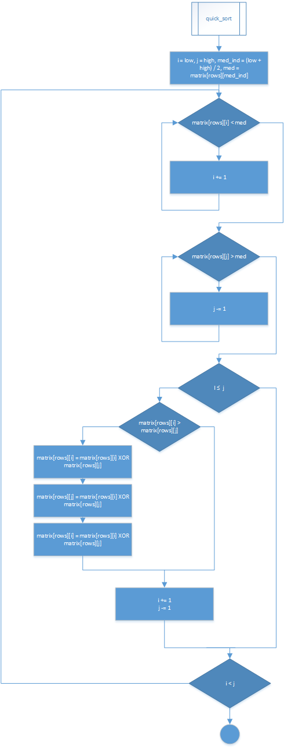

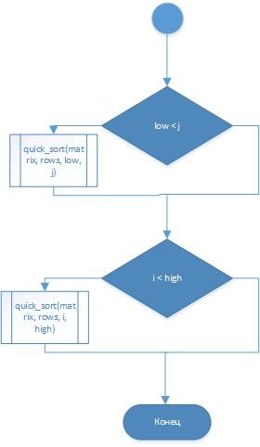

**Скриншот работы программы**

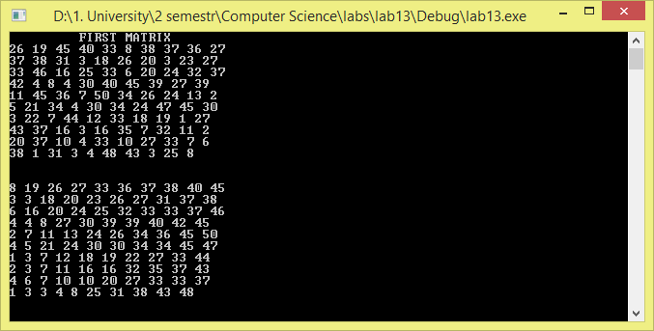

**Ответы на контрольные вопросы**

1. Что такое сортировка, какая основная цель сортировки?
2. Влияет ли тип данных на время выполнения алгоритма сортировки?
3. Почему не существет универсального алгоритма сортировки?
4. Чем можно пояснить разнообразие алгоритмов сортировки?
5. Как определить, какому алгоритму сортировки отдать предпочтение при решении задачи?
6. Какие на сегодняшний день наиболее эффективные методы сортирования?
7. Почему алгоритмы быстрой сортировки не дают большого выйграша при малых размерах массива?
8. За счет чего в алгоритмах быстрой сортировки происходит выйгрыш при выполнении операции сравнения и перестановок?
9. В чем преимущества и недостатки по отношению одной к другй след. Алгоритмов сортировок: пирамидальная сортировка, сортировка слиянием, сортировка Шелла, сортировка Хоара?